新編基礎科學
學生用
課本第1B冊
勘誤表

★ 於2019年9月更新
頁 碼 | 原 文 | 修 訂
11 | （「技巧訓練站」第2項）  萬一出現氣泡，可以用鉛筆頂部的橡皮擦輕壓蓋玻片，嘗試把氣泡從蓋玻片的邊緣驅出。 | 刪除句子
49 | （有用網站）  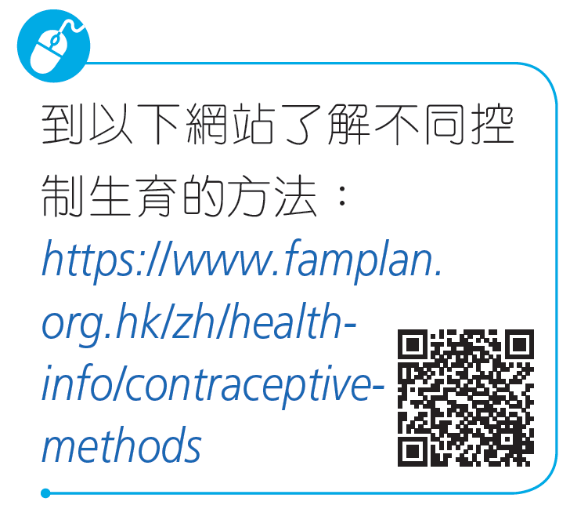 | 修改網站連結  到以下網站了解不同控制生育的方法：  https://www.famplan.org.hk/zh/health-info/contraceptive-methods/oral-pills  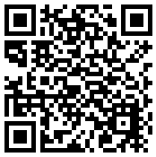
107 | （「實驗5.8」注意）  實驗所用的紫色晶體是助燃的，會刺激皮膚及使衣物染上棕色，使用時要小心。 | 修改字眼  實驗室所用的紫色晶體是助燃且有害。進行實驗時，學生應戴上手套。
123 | （註腳）  氮氧化物 nitrogen oxide | 修改字眼  氮氧化物 nitrogen oxides
191 | （「活動 6.2」指引）  計算兩者的密度（準確至一位小數），並完成下表。 | 修改字眼  計算兩者的密度（準確至兩位小數），並完成下表。
215 | （「鳴謝」Wikimedia Commons）  Branork p. 122 top middle; Clemens Vasters from Viersen, Germany p. 119 Fig 5.30; Wusel007 p. 122 Fig 5.33; Q_Q p. 140 bottom right | 修改頁數  Branork p. 122 top middle; Clemens Vasters from Viersen, Germany p. 118 Fig 5.30; Wusel007 p. 122 Fig 5.33; Q_Q p. 140 bottom right

